LAB 3:
Năm học 2020-2021-HK1

TẠO ĐỐI TƯỢNG PHỨC HỢP VÀ
BIẾN ĐỔI ĐỐI TƯỢNG 3 CHIỀU

Để thực hiện bài thực hành này, sinh viên nên tham khảo 2 chương sau trong cuốn “Interactive Computer Graphics – A Top-Down Approach Using OpenGL” của Edward Angle:
- Chương 4: Geometric Objects and Transformations
- Chương 10: Modeling and Hierarchy

- MỤC ĐÍCH:
- Xây dựng mô hình của thiết bị cơ khí đơn giản
- Cho phép điều khiển thiết bị này thông qua các phím bấm

- MÔ HÌNH THIẾT BỊ:
Thiết bị gồm các bộ phận tạm gọi như sau: (1) Đế, (2) Cán dao, (3) Lưỡi dao, (4) Tay nối, (5) Giá đỡ 1, (6) Giá đỡ 2, (7) Chốt (gồm 04 chốt)
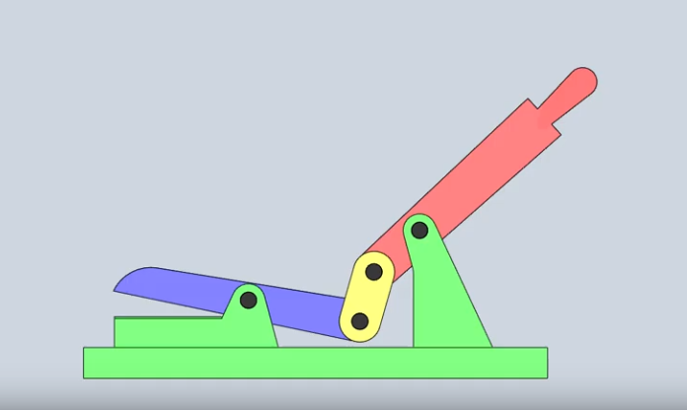
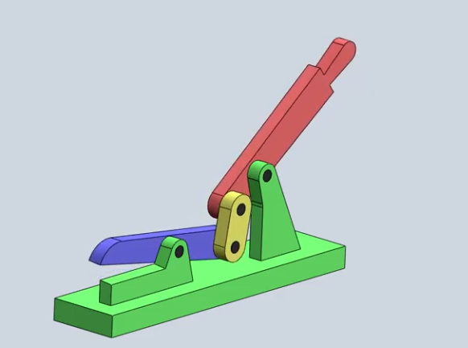
Lưỡi dao
Cán dao
Giá đỡ 1
Giá đỡ 2
Tay nối
Chốt 1
Chốt 2
Chốt 3
Chốt 4

Hình 1: Mô hình thiết bị

Khi cán dao xoay quanh chốt 2, sẽ làm cho tay nối chuyển động, kéo theo lưỡi dao xoay xung quanh chốt 1.

- HIỆN THỰC CHƯƠNG TRÌNH

Sinh viên tham khảo chương trình demo (chương trình demo này được dịch bằng VS 2015), trên cơ sở của bài Lab2, để viết được chương trình giống như chương trình demo.

- Sửa đổi đối với lớp Mesh:
- Thêm hàm int SetColor(int colorIdx) để thiết lập màu cho lưới đa giác
void Mesh::SetColor(int colorIdx){
for (int f = 0; f < numFaces; f++)
{
for (int v = 0; v < face[f].nVerts; v++)
{
face[f].vert[v].colorIndex = colorIdx;
}
}
}

- Khai báo hàm xử lý sự kiện nhấn phím:
- Nhấn phím 1, 2 để điều khiển cán dao quay xung quanh chốt 1 ngược chiều (cùng chiều) kim đồng hồ
- Nhấn phím W hoặc w để chuyển đổi qua lại giữa chế độ khung dây và tô màu
- Nhấn phím V hoặc v để chuyển đổi qua lại giữa hai chế độ nhìn khác nhau
- Trong hàm vẽ, lần lượt vẽ các đa giác tạo nên các bộ phận của đối tượng.
- Đối với hàm vẽ mỗi lưới đa giác, cần thực hiện các phép biến đổi thích hợp
- Sinh viên tự thiết lập kích thước cho các bộ phận. Cần phải đảm bảo tính hợp lý và tính thẩm mỹ.

